1. Enrichissez votre vocabulaire. Utilisez le dictionnaire ou le WEB pour trouver la signification des mots suivants en tenant compte du contexte.
Dossier : Les Virus
Activité 1 Dans tout le dossier
Support pédagogique du JDE N° 1364
Du jeudi 19 mars 2020

Notez la définition adéquate des 5 mots ci-dessous.
1. Page 2 : Immunité : …………………………………………………………………………………………………………..
………………………………………………………………………………………………………………………………………………….
2. Page 3 : Prévention : …………………………………………………………………………………………………………..
………………………………………………………………………………………………………………………………………………….
3. Page 3 : Mortalité : …………………………………………………………………………………………………………..
………………………………………………………………………………………………………………………………………………….
4. Page 3 : Vaccination : …………………………………………………………………………………………………………..
………………………………………………………………………………………………………………………………………………….
5. Page 4 : Propagation : …………………………………………………………………………………………………………..
………………………………………………………………………………………………………………………………………………….

2. Le Covid-19 est un des coronavirus.
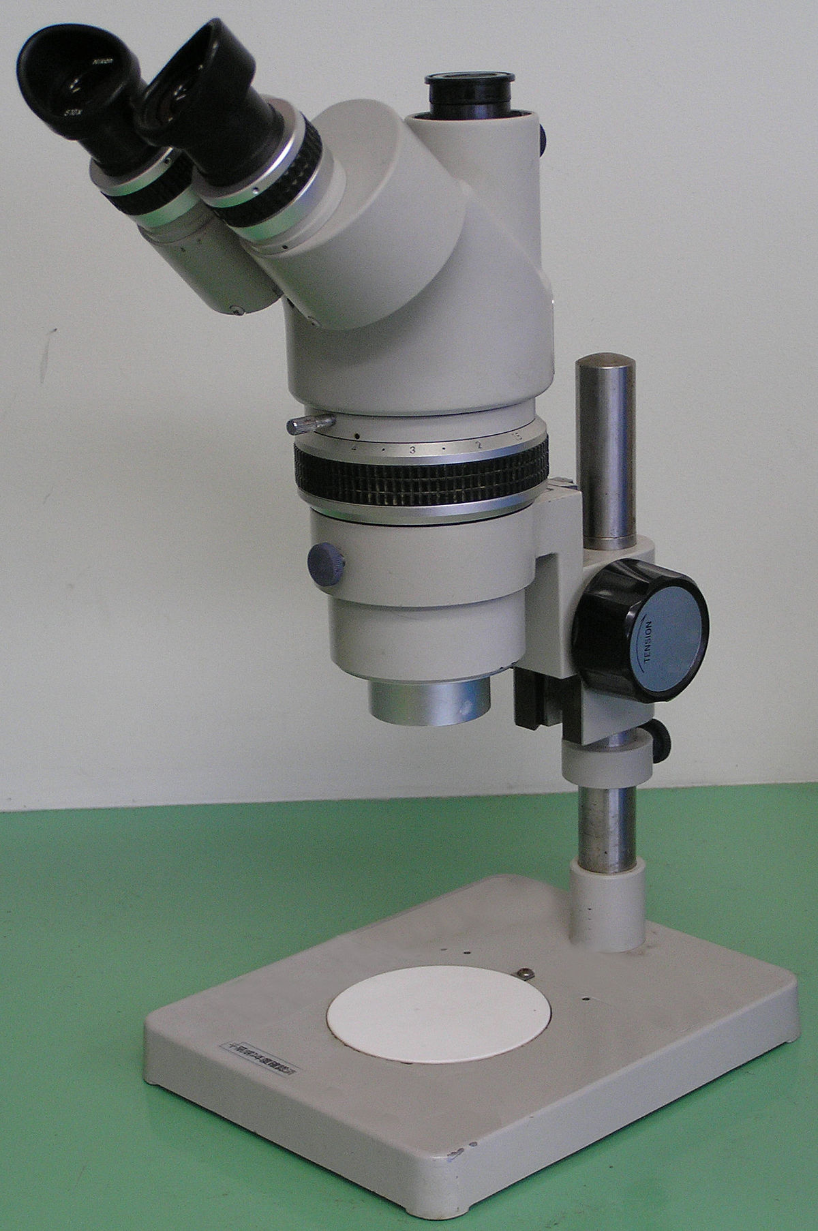
Pourquoi ce nom ?
…………………………………………………………………….….
Deux indices : « en savoir plus » et 😊 😉
Après avoir lu les deux articles, présentez la synthèse des différents types de microorganismes sous la forme d’une mind map. Utilisez une feuille A4 blanche.
Activité 2 Page 1
Activité 3 Page 2 : Système immunitaire : quand notre corps se défend
1. Lisez TOUT l’article puis répondez aux questions suivantes.
- Quel organe est en première ligne pour nous protéger des microbes ? …………………………………
- A partir de quelle température considère-t-on que l’individu a de la fièvre ? ………………………..
- Quels sont les trois types de globules blancs ?
- Ceux qui ……………………………………………………………………………………………………………………….
- Ceux qui …………………………………………………………………………………………………………………………
- Ceux qui …………………………………………………………………………………………………………………………
- En cas de fièvre excessive, de quel type de complication un enfant peut-il être victime ?
- ……………………………………………………………………………………………………………………………………
De quoi s’agit-il ? (recopiez la définition du JDE)
- ……………………………………………………………………………………………………………………………………

2. Citez deux phénomènes qui peuvent faire varier la température corporelle :
- ……………………………………………………… - …………………………………………………

3. Donnez une cause possible de l’augmentation de la température corporelle :
- ……………………………………………………………….

4. Complétez le schéma qui résume le 1er paragraphe de la partie « Branle-bas de combat ».

…………………………… = filtre
sang + ……………………..

…………………….. …………………………….
1. Récrivez « Autres conseils » en vous adressant à un très bon copain tout en respectant le mode et le temps utilisés par la journaliste !
Activité 4 Page 4 : Lutter contre la propagation des virus
- …………………………………………………………………………………………………………………………
- …………………………………………………………………………………………………………………………
- …………………………………………………………………………………………………………………………
- …………………………………………………………………………………………………………………………
- …………………………………………………………………………………………………………………………
- …………………………………………………………………………………………………………………………
2. A vos crayons !
Créez à votre tour six autres pictogrammes pour illustrer les moments-clés préconisés pour le lavage des mains. Présentez votre travail personnes qui vous entourent puis, pourquoi pas, agrandissez quelques logos choisis pour les afficher dans votre école … ou à la maison.

Reliez l’intertitre au mot clé du paragraphe
Activité 5 Page 3 : Le vaccin pour soi et pour les autres
Intertitres |  |  |  | Mots-clés
Comment fonctionne un vaccin ? | * |  | * | Rumeurs
Que contient un vaccin ? | * |  | * | Grande mortalité
Y a-t-il des vaccins pour toutes les maladies ? | * |  | * | Recommandé
Comment choisit-on les maladies … ? | * |  | * | Non
Pourquoi n’arrive-t-on pas …. ? | * |  | * | Poliomyélite
La grippe mute, elle aussi. … | * |  | * | Microbes inactivés
Les vaccins sont-ils obligatoires ? | * |  | * | Souches
Plus d’un vaccin quand on est petit. | * |  | * | Imite
Vaccins critiqués. | * |  | * | Très changeant
Activité 6 Dans tout le dossier
Ouvrez l’œil !
Recopiez pour chaque illustration le titre de son article.
……………………………………………………………………………………………………………….
…………………………………………………………………………………………………………….
…………………………………………………………………………………………………………….
………………………………………………………………………………………………………………
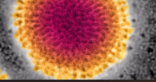 ……………………………………………………………………………………………………………….
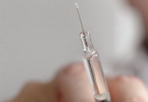 ………………………………………………………………………………………………………………..
Activité 7 Page 3 : Vaches, vaccine et vaccin : l’histoire
Faites vos jeux 😊
1. Le rapporteur ou l’aristo mesure l’amplitude de mon premier.
Mon second est le nom d’une des planètes de notre système solaire.
Mon tout est le pays d’origine de la vaccination. Je suis ………………………………………
2. Mon premier est la première lettre de l’alphabet.
Mon deuxième est une boisson que l’on déguste chaude ou froide.
Mon troisième est la tenue d’Adam.
Mon quatrième est un endroit apprécié par les oiseaux pour nidifier.
Mon tout est synonyme de « vieux microbe ». Je suis ……………………………………….
3. Conjuguez le verbe « Aller » à l’impératif présent à la 2èmeP.S. pour trouver mon premier.
Mon deuxième est une céréale que l’on peut manger salée ou sucrée.
Mon troisième constitue 70% du corps humain.
Mon quatrième est un article défini simple.
Mon tout est une maladie sur laquelle le père de la vaccination. Je suis ………………………
4. Mon premier est une voyelle.
Mon deuxième est la maison de la plupart des oiseaux.
Mon troisième est l’antonyme de bien.
Mon tout est un « co-équipier » de Louis Pasteur. Je suis ………………………………..

Résolvez ces rébus. Tous les mots illustrés sont extraits des chapeaux et des légendes de votre dossier.
Activité 8 Dans tout le dossier

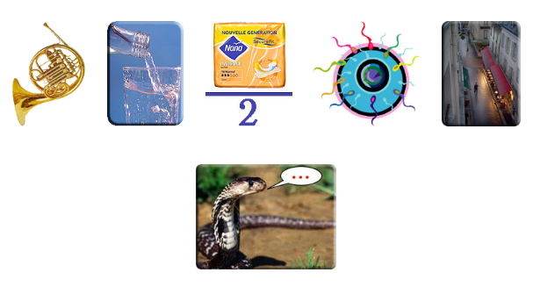
! 2 mots ………………………………………………. …………………………………………………………………….

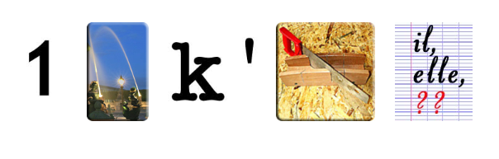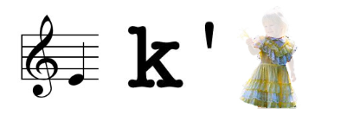
…………………………………………………………………. ……………………………………………………………………..

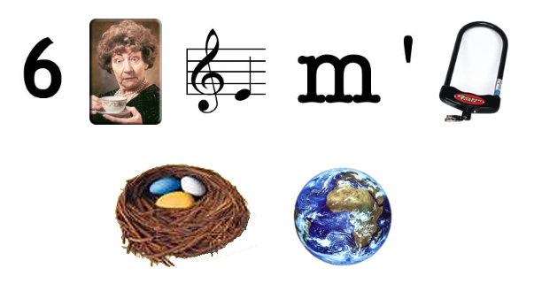

……………………………………………………………… !!! 2 mots ……………………………………………………..
Support pédagogique réalisé par J.Mézier
JDE – Route de Hannut 38 – 5004 Bouge – info@lejde.be

